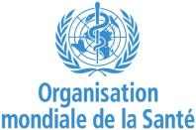 | PREPARATIFS DES PAYS A LA RIPOSTE POUR LA MALADIE A VIRUS EBOLA : MAURITANIE
 | 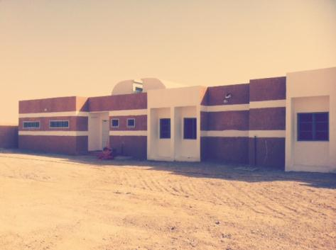
10 au 16 Novembre 2014 | RAPPORT DE MISSION
 | La Mauritanie, en raison de la proximité de ses frontières avec l’épicentre de l’épidémie d’Ebola, redouble d’effort pour rester indemne, tout en se préparant à affronter l’épidémie. Une mission de l’OMS a été déployée en novembre 2014 pour évaluer les efforts de préparations du pays face à cette menace.
Table des matières

RESUME 2

Introduction 3

OBJECTIFS DE LA MISSION 5
COMPOSANTE 1: COORDINATION GLOBALE 13
COMPOSANTE 2: EQUIPE D’INTERVENTION RAPIDE 14
COMPOSANTE 3: SENSIBILISATION DU PUBLIC ET OBTENTION DE LA PARTICIPATION DES COMMUNAUTES 15
COMPOSANTE 4: PREVENTION ET LUTTE CONTRE LES INFECTIONS 16
COMPOSANTE 5: PRISE EN CHARGE DES CAS 17
COMPOSANTE 6: SURVEILLANCE EPIDEMIOLOGIQUE 19
COMPOSANTE 7: RECHERCHE DES CONTACTS 21
COMPOSANTE 8: LABORATOIRES 21
COMPOSANTE 9: MOYENS AUX POINT D’ENTREE 23
COMPOSANTE 10: BUDGET GLOBAL POUR LA FLAMBEE 23

CONCLUSIONS ET PROCHAINE ETAPES 24

ANNEXES 26

PREPARATIFS DES PAYS A LA RIPOSTE POUR LA MALADIE A VIRUS EBOLA : MAURITANIE

RAPPORT DE MISSION

RESUME

Etant donnée l’évolution de l’épidémie d’Ebola dans la sous-région, il y a un risque considérable d’apparition de cas dans des pays actuellement non touchés. Cependant, avec un niveau de préparation adéquat, de telles introductions peuvent être contenues avant qu’une épidémie importante ne se développe. Dans ce contexte, L’OMS a répondu à la requête du Ministère de la Santé de Mauritanie en conduisant une mission d’appui à la préparation menée par une équipe internationale du 10 au 14 novembre 2014. Cette équipe a pu rencontrer les différentes parties prenantes (ministère, agences des Nations Unies, partenaires techniques et financiers) lors de réunions bilatérales ou multilatérales. Des visites sur le terrain, certes limitées à la capitale, ont permis de visualiser les efforts entrepris. Un exercice de simulation sur table, couplé à un examen de la liste consolidée de l’OMS lors d’un atelier organisé au bureau de l’OMS avec plus de 50 participants, a permis, conjointement avec les entretiens et les visites menés, de faire ressortir les forces, les faiblesses et de formuler des recommandations en vue de l’amélioration de la capacité immédiate de riposte à une épidémie d’Ebola. Parmi les recommandations proposées, certaines doivent faire l’objet d’une attention particulière et des actions devront être prises dans les plus brefs délais, notamment :
- La mise à disposition d’équipements de protection individuelle adaptés à Ebola
- La mise aux normes du Centre de Traitement Ebola de Nouakchott
- La mise en route des sous-commissions techniques de la cellule de veille pour développer les procédures nécessaires
- La sensibilisation des communautés
- La mobilisation des partenaires (notamment Croix-Rouge et Croissant Rouge) pour l’éventuel suivi des contacts et les inhumations.
- L’assurance que les mesures d’hygiène de base (comme le lavage des mains et le port de gants) sont en place dans toutes les structures de soins
- La planification et la réalisation de toutes les formations techniques

La mobilisation du Ministère de la Santé et de l’OMS devra être accompagnée du soutien immédiat des Partenaires Techniques et Financiers pour la mise en œuvre du plan de riposte.

Introduction
La Mauritanie se situe en Afrique du Nord-Ouest avec une superficie de 1,03 millions kilomètres carrés et une population de 3 335 188 millions d’habitants (RGPM 2013). La Mauritanie est divisée en 12 régions appelées Wilaya, auxquelles s'ajoute le district de la capitale Nouakchott, qui sont subdivisées en 55 départements appelés Moughataa.
Les infrastructures sanitaires du pays sont composées de postes de Santé, de centres de Santé, d’hôpitaux départementaux et régionaux, de centres hospitaliers, d’Etablissement spécialisé de référence, et de formation. Il existe de nombreux laboratoires et cliniques privés, mais qui sont rarement intégrés dans les activités de surveillance et de réponse du ministère de la santé. La distribution géographique des établissements de santé publique est décrite ci-dessous.

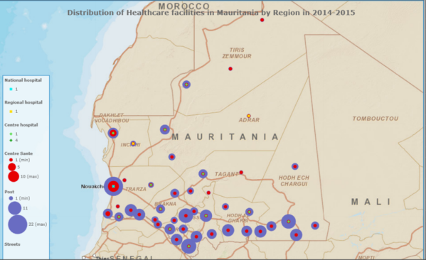

La surveillance des différentes maladies infectieuses comme le choléra, la rougeole, la méningite, la Maladie à Virus Ebola (MVE) et la grippe se fait par le biais de la Surveillance intégrée des maladies et de la riposte (SIMR).

L’épidémie actuelle de la MVE en Afrique de l'ouest présente un risque considérable pour tous les pays de la région. Avec un niveau de préparation adéquat, une introduction potentielle de MVE peut être contenue de façon précoce avant de se transformer en épidémie. A ce jour, l’importation de cas Ebola provenant des trois pays concernés, a touché cinq pays dont le Nigeria, le Sénégal, les États-Unis, l’Espagne et le Mali.

En août 2014, la Directrice Générale de l’OMS déclare que la maladie à virus Ebola constitue une urgence de santé publique de portée internationale et publie un certain nombre de recommandations pour contrôler l'épidémie dans les pays affectés, ainsi que pour prévenir et gérer son introduction dans les pays indemnes.
Le Comité d’urgence du Règlement sanitaire international concernant la flambée de maladie à virus Ebola en Afrique de l’Ouest a souligné l'importance pour les états ayant des frontières terrestres avec les pays affectés:

- D’établir d’urgence un système de surveillance pour les fièvres inexpliquées ou décès dus à une maladie fébrile; établir un accès à un laboratoire de diagnostic qualifié pour la MVE; s'assurer que le personnel de santé est formé et sensibilisé dans les procédures appropriées de contrôle et prévention de l’infection (CPI); et mettre en place des équipes d'intervention rapide ayant la capacité d'investiguer et de gérer les cas MVE et leurs contacts.
- De renforcer la préparation, valider et évaluer les plans de préparation par le biais de simulations et formation adéquate du personnel.

En outre, le Comité d'urgence a souligné « l'importance du soutien continu de l'OMS et des autres partenaires nationaux et internationaux pour permettre la mise en place efficace et le suivi de ces recommandations.

Suite à une réunion consultative entre l'OMS et les partenaires pour la préparation à la maladie à Virus Ebola (MVE), tenue à Brazzaville du 8 au 10 octobre 2014, une série d'actions de base a été conclue pour aider les pays non affectés par le virus d'Ebola dans le renforcement de leur état de préparation en cas d'épidémie potentielle.

L'OMS a mis en œuvre une stratégie de préparation pour appuyer 15 pays dans le développement des capacités nécessaires pour gérer l'importation de MVE. Un élément de cette stratégie est le déploiement d’équipes de préparation et renforcement internationales afin d’évaluer le niveau actuel de préparation des pays et définir des plans spécifiques de renforcement des mesures sanitaires nécessaires à la gestion de MVE.

La mission préparation et renforcement en Mauritanie a eu lieu du 10 au 14 Novembre 2014 à Nouakchott.

OBJECTIFS DE LA MISSION
L'objectif immédiat de cette visite a été de s'assurer que la Mauritanie est opérationnellement la plus prête possible à faire face à toute survenue de cas de maladie à virus Ebola (MVE) et capable de détecter de façon efficace et en toute sécurité, d’investiguer et de notifier des cas potentiels de MVE et à organiser une riposte efficace qui empêchera la survenue d’une flambée de plus grande ampleur. La mission a identifié les actions futures nécessaires pour renforcer la préparation dans les délais de 30, 60 et 90 jours.

Composition de l’équipe de la mission
L'équipe d’appui était composé de neuf personnes provenant de l’OMS Genève (1, 2, 3), de l’European Center of Disease Control/EPIET (4), de l’Institut National de Santé Publique de Québec (6,7), de l’équipe inter-pays Afrique de l’Ouest de l’OMS AFRO (8,9) et d’un consultant logistique (5). L’équipe a travaillé avec les acteurs du niveau national (INHP, INRSP) et des partenaires techniques et financiers au niveau du pays (OMS, UNICEF, UNHCR, Croix rouge, MSF, CDC, FNUAP).
Sebastien Cognat¹ (Chef de Mission)
Départment Capacités mondiales, Alerte et Riposte, Organisation mondiale de la Santé

Amina Benyahia Chaieb² (Epidemiologie/suivi des contacts)
Départment Capacités mondiales, Alerte et Riposte, Organisation mondiale de la Santé

Nicolas Isla ³ (Epidemiologie/suivi des contacts)
Départment Capacités mondiales, Alerte et Riposte, Organisation mondiale de la Santé
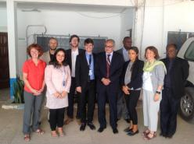
Cristina Valencia⁴ (Epidemiologie/suivi des contacts)
European Program of Interventional Epidemiology Training (EPIET) Fellow at ECDC.

Timon Marszalek⁵ (Logistique)
Logisticien (consultant)

Anne Fortin ⁶ (Epidemiologie/suivi des contacts)
Chef d’unité, Surveillance prévention et contrôle des maladies infectieuses, Institut National de Sante Publique du Québec

Jocelyne Sauve ⁷ (Epidemiologie/suivi des contacts)
Vice-présidente associée aux affaires scientifiques, Institut National de Santé Publique du Québec

Crépin Hilaire DADJO ⁸ (Communications Officer)
IST Afrique de l’Ouest, OMS AFRO

Jose Biey ⁹ (Epidémiologie/suivi des contacts)
IST Afrique de l’Ouest, OMS AFRO

Activités réalisées
Toutes les activités liées à la mission ont été décrites ci-dessous. Pour l’agenda complet de la mission, merci de se référer à l'annexe 1 .
Tableau 1: Résumé des activités par jour
Mission Jour 1
Evènement Site Description
Réunion avec le Représentant OMS  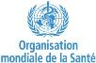 | OMS bureau pays |  | Mise en place de l'équipe et séance d'information sur les mesures de préparation entreprises par la Mauritanie avec l’appui de l'OMS.
Réunion de briefing de la Coordinatrice Résidente des Nations Unies   | Nations Unies Mauritanie |  | Introduction aux objectifs de la mission par le représentant et l’équipe.
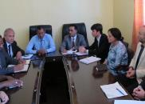  Audience avec le Ministre de la Santé | Ministère de la santé |  | Discours de bienvenue du Ministre de la santé et du Secrétaire général. Introduction aux objectifs de la mission par le représentant et le Chef de mission.
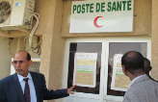  Visite à l’aéroport International de Nouakchott | Aéroport International de Nouakchott |  | L'équipe a visité l'aéroport International de Nouakchott et rencontré le Médecin Chef de l'aéroport qui a présenté les établissements de santé de l'aéroport ainsi que la procédure de triage, de dépistage, et d'isolement. L'aéroport reçoit 4 à 8 vols par jour provenant d’un certain nombre de pays, dont la Guinée (cependant depuis le début de l'épidémie, les vols provenant des pays affectés ont été annulés.) Actuellement, le personnel de santé effectue une prise de température de tous les passagers sur la piste dès le débarquement à l'aide d'un Thermo Flash.
Visite au Centre de Traitement Ebola  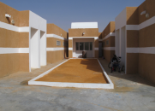 | Banlieue de Nouakchott |  | L'équipe a visité le Centre de traitement Ebola prévu (PK14) construit récemment par le ministère de la santé. Le CTE n’est actuellement pas opérationnel mais est conçu pour isoler et traiter tous les cas d'Ebola en Mauritanie. En cas d’épidémie, d’autres CTE seraient mis en place au niveau des districts et des régions.
Visite au Port de l’Amitié de Nouakchott  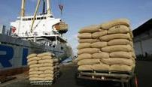 | Port de Nouakchott |  | L'équipe a visité le Port de l’Amitié de Nouakchott destiné essentiellement au transport de de marchandises et a discuté les mesures de préparation mises en place. Il n'y a actuellement aucun navire transportant des passagers. Tous les membres d’équipage débarquant des navires sont soumis à la prise de la température par les autorités de santé du Port. Les équipages des navires en provenance des pays affectés ne sont pas autorisés à débarquer. Les autorités portuaires qui accèdent aux navires sont dotées d’équipement de protection de base.
Visite à l’Institut National de Recherche en Santé Publique (INRSP)   | Abdel Nasser, Nouakchott |  | L'équipe a visité l'INRSP et a discuté les capacités de laboratoire et les procédures de diagnostic du virus Ebola. Actuellement, l’INRSP n'a pas la capacité de tester la maladie à virus Ebola. Le laboratoire est responsable du transport d’échantillon de la Mauritanie vers le laboratoire de référence le plus proche (l'Institut Pasteur de Dakar). L’INRSP est également membre des de la cellule de veille et également sollicité lors de la collecte d'échantillons à Nouakchott ou parfois dans les régions, même si il est prévu qu’au niveau régional, les échantillons soient prélevés par les autorités sanitaires des districts et des régions, conditionnés et envoyés ensuite à l’INRSP.
Mission Jour 2
Evènement Site Description
Réunion avec MSF | OMS bureau pays |  | L'équipe a rencontré MSF pour discuter de la mise sur pied du Centre de Traitement Ebola et de leurs activités en matière de gestion d'épidémie potentielle.
Visite de l'hôpital Cheikh Zayed  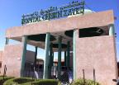 | Nouakchott |  | L'équipe a visité un hôpital régional à Nouakchott pour évaluer le niveau de préparation, au cas où un cas suspect serait détecté. L'équipe a visité le service des urgences, le service de pédiatrie et l'unité de médecine interne. L'hôpital dispose d'une salle d'isolement pour les cas suspects ainsi que quelques kits d’EPI H1N1 fournis par l'USAID.
Réunion avec les Partenaires Techniques et Financiers (PTF) | OMS bureau pays |  | Rencontre avec les partenaires pour présenter les objectifs de la mission et l'état actuel de l'épidémie d’Ebola.  Discussion sur le rôle et le soutien des partenaires au gouvernement Mauritanien dans l’amélioration de son état de préparation.
Séance de travail avec l’équipe de la Direction de la Lutte contre les Maladies (DLM) | OMS bureau pays |  | Discussion sur l'actuel système de surveillance en place. Vue d'ensemble du système de notification au niveau national et évaluation de la surveillance des cas Ebola.  Préparation du rapport et répartition des tâches entre les membres de l'équipe.  Aperçu de l'exercice de simulation ainsi que des rôles attendus des modérateurs et des participants
Mission Jour 3
Evènement Site Description

Préparation de l’exercice de simulation  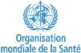 | OMS Bureau Pays | Parcours de tous les documents de la simulation et explications détaillées de la liste consolidée.  Préparation des documents et formulaires à diffuser aux participants. L'équipe a adapté le scénario au contexte mauritanien.
Briefing sécurité | UNHCR Mauritanie | L'équipe de la mission a assisté au briefing de sécurité afin de mieux comprendre les risques en matière de sécurité dans le pays.
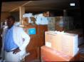  Visite du magasin de la DLM | Nouakchott centre | Un membre de l'équipe a visité le stock et les entrepôts du ministère de la santé. Rencontre avec l’équipe de l’entrepôt et discussion sur la stratégie de gestion du stock.
Réunion de la Cellule de veille  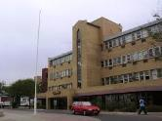 | Ministère de la santé | L’équipe a assisté à la réunion hebdomadaire de gestion de crise tenue par la cellule de veille. L’agenda comprenait: la situation épidémiologique actuelle, les résultats de l’atelier organisé par l’USAID et l’OMS sur la préparation à Ebola tenue à Douala (Cameroun). Le point essentiel de la discussion porte sur la disponibilité des EPI.
Seconde visite à l’INRSP   | Abdel Nasser, Nouakchott | Visite de l’unité de virologie et discussion avec le personnel sur les capacités de diagnostic de l’INRSP. Les faiblesses et les forces ont été identifiées.
Mission Jour 4
Evènement Site Description

Exercice de Simulation  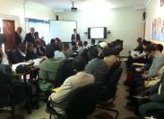 | OMS Bureau Pays | Exercice de simulation dirigé par deux consultants de l’OMS. Environ 70 participants présents.
Examen de la liste consolidée  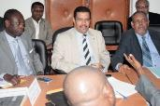 | OMS Bureau pays | Session plénière, puis division en 6 groupes de travail afin de discuter de chaque composante de la liste consolidée. Chaque groupe était composé d’ 1 ou 2 représentants de la mission OMS et des spécialistes nationaux pour chaque composante. En fin de journée, les résultats des travaux de groupe ont été restitués en séance plénière.
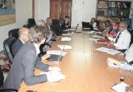  Résumé et conclusion de la journée. Rédaction du rapport | OMS Bureau Pays | L’équipe de la mission a rédigé un rapport préliminaire incorporant toutes les forces et les faiblesses identifiées lors des exercices de groupe. Chaque composante de la liste consolidée a été parcourue et révisée par tous les membres. Un document de synthèse a été rédigé pour partage avec le ministère de la santé.
Jour 5
Présentation des recommandations au Représentant de l’OMS | OMS Bureau Pays | Rencontre avec le représentant et communication des résultats de la semaine. Discussion sur les prochaines étapes.
Réunion de restitution avec la Coordinatrice Résidente des Nations Unies et les chefs d’agences onusiennes  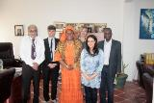 | Nations Unies Mauritanie | Rencontre avec la résidente coordinatrice, le représentant OMS et les chefs d’agences des principales agences onusiennes (FAO, ONUSIDA, UNICEF, PNUD…). Communication des résultats de la semaine. Réel engagement des différentes agences. Discussion sur les prochaines étapes.
Présentation des recommandations au Ministère de la santé | Ministère de la santé | Rencontre avec le Secrétaire General et la DLM. Communication des observations et des recommandations de la mission. Discussion sur les prochaines étapes.
Rédaction du rapport | OMS Bureau pays | Finalisation du rapport. Les différentes sections ont été assignées à chaque expert de l’équipe. Rapport rédigé en versions française et anglaise.

ÉVALUATION

COMPOSANTE 1: COORDINATION GLOBALE

fORCES
- Ministère proactif : mise en place de la cellule de veille et élaboration d’un plan de riposte budgétisé
- Achat d’équipements et expression des besoins
- Pré positionnement des kits de protection au niveau régional
- Émission de multiples directives et orientation
- Cellule de veille réunissant de façon hebdomadaire les autorités du Ministère de la Santé, certains autres ministères et les partenaires techniques et financiers
- Des comités Régionaux et Départementaux « Ebola » réunissant les représentants des secteurs de développement, les élus, les partenaires et la société civile ont aussi été créés au niveau des régions
- Identification de plusieurs sous-commissions techniques de la cellule de veille (communications, hygiène, recherche des contacts ; voir en annexe)
- Rôle de soutien et de facilitation de la représentation OMS, notamment par la mise à disposition de ses outils de communication (téléconférence) , de partage régulier d’information sur la situation de l’épidémie au niveau sous régional et de la coordination avec les partenaires.
FAIBLESSES
- Cellule de veille qui comprend des partenaires gouvernementaux des autres secteurs d’activités mais ceux-ci ne semblaient pas participer régulièrement jusqu’à présent. En cas de flambée dans le pays, l’absence des autres secteurs sera certainement une entrave à une organisation optimale de la riposte
- Plan de riposte non mis à jour
- Les sous-commissions viennent tout juste d’être formalisées, certaines ne sont pas encore opérationnelles
- Les directives émises nécessitent d’être traduites en Modes Opératoires Standardisés (MOS)
- Les profils de poste des différents acteurs de la réponse ne sont pas définis (épidémiologistes, infirmiers, médecins, hygiénistes, experts en soutien psychosocial, personnel de sécurité, chauffeurs, magasiniers et autres personnels de soutien)
- l’information utile aux cliniciens et aux centres de santé ne circule pas en temps opportun
- IL n’existe pas de Centre d'opérations d'urgence (EOC) ni au niveau central, ni au niveau infra national. La DLM et le cabinet du ministre de la santé sont actuellement en réflexion sur la pertinence de mettre sur pied une telle structure de gestion opérationnelle des interventions en situation d’urgence et ce, tant au niveau national qu’infra national

RecommAndations
- Mettre à jour le plan de riposte et mettre en place un suivi de sa mise en œuvre (sous 30 jours)
- Développer les profils de poste pour chaque fonction nécessaire (sous 30 jours)
- Développer les MOS pour l’ensemble des fonctions de la riposte à Ebola (sous 30 jours)
- Développer une stratégie de renforcement des ressources humaines, mettre en place un calendrier des formations pour tout le personnel technique et renforcer certaines capacités en ressources humaines (voir le détail dans chaque composante ci-dessous) (sous 30 jours)
- Liste du matériel sollicité auprès des Partenaires Techniques et Financiers (PTF) santé pour la lutte contre Ebola à mettre à jour régulièrement en termes de contenu et de quantité (sous 30 jours)
- Identifier les points focaux Ebola et leurs adjoints dans toutes les agences et organisations impliquées (sous 30 jours)
- Mettre sur pied un Centre d’opération d’urgence : identifier et mettre à disposition le personnel (gestionnaires, administrateurs, techniciens), et l’équipement (moyens décentralisés de communication (téléphones satellites ou GSM, radio HF/VHF, internet), générateurs d’électricité, ordinateurs, imprimantes, cartes sanitaires) permettant de cordonner en temps réel les opérations au niveau central en cas de flambée d’Ebola (sous 30 jours)
- En l’absence de Centre d’opération d’urgence, solliciter l’appui de la Représentation OMS pour l’utilisation de leurs installations techniques de communication (sous 30 jours)
- Gestion de l’information: mettre en place et maintenir une administration centralisée avec liste des fonctions, noms, information de contact de tout le personnel, agences et points focaux impliqués dans les opérations; coordonner le développement, harmoniser, centraliser et mettre à jour les profils de poste, les termes de référence, les MOS, les contacts et disséminer régulièrement l’information à tous les partenaires (sous 30 jours)
- Evaluer la pertinence de mettre sur pied des Centres d’opération d’urgence dans chaque région, relevant du Centre national (sous 30 jours)
- Procéder à des simulations pour tester la réactivité des centres mis en place (sous 30 jours)

COMPOSANTE 2: EQUIPE D’INTERVENTION RAPIDE

fORCES
- Existence de 2 équipes d’intervention rapide multidisciplinaires (clinicien, hygiéniste, laboratoire), intégrées dans la cellule de veille
- Les membres des équipes d’intervention rapide sont formés au recueil et au transport des échantillons d’un cas suspect Ebola
- Existence d’ambulances au niveau du ministère et au niveau régional (56 ambulances)
FAIBLESSES
- les ressources humaines et le matériel des EIR sont insuffisantes (notamment absence d’épidémiologiste, de soutien psychosocial)
- Absences de procédures de fonctionnement (MOS) de l’EIR
- Ambulances non adaptées aux normes Ebola

RecommAndations
- Renforcer la composition et le fonctionnement de l'équipe d'intervention rapide (représentation de tous les profils notamment en épidémiologie et soutien psychosocial) (sous 30 jours)
- Solliciter si besoin l’appui de l’épidémiologiste du Bureau de l’OMS au sein de l’EIR (sous 30 jours)
- Renforcer les moyens matériels des EIR, notamment les Equipements de Protection Individuelle (EPI) (sous 30 jours)
- S’assurer que l’EIR possède la carte des établissements de soins au niveau du district pouvant être prêts à recevoir des cas suspects Ebola (sous 60 jours)
- Effectuer un exercice de simulation sur le terrain pour la détection et la gestion des cas (sous 90 jours)

COMPOSANTE 3: SENSIBILISATION DU PUBLIC ET OBTENTION DE LA PARTICIPATION DES COMMUNAUTES

fORCES
- Existence d’un plan stratégique de communication pour lutter contre Ebola, rédigé de façon participative
- Existence de Chargés de communication et de porte-paroles du ministère de la Santé pouvant répondre des questions liées à Ebola
- Disposition de moyens de communication, notamment les médias de masse publics (radio, télé) pouvant diffuser des informations sur la maladie à Virus Ebola
- Diffusion déjà commencée de spots (radio/télé) sur la maladie à virus Ebola avec indication d’un numéro vert 101 pour répondre aux questions des populations liées à Ebola
- Dépliant de sensibilisation diffusé auprès de certains publics cibles

FAIBLESSES
- Stratégie de réponse réactive adoptée par le ministère de la Santé, laquelle peut créer un appel d’air aux rumeurs
- Le numéro vert 101 proposé non opérationnel de façon systématique (possible engorgement de la ligne)
- Des acteurs majeurs connus pour leur capacité de mobilisation sociale et d’influence dans la société (chefs religieux, politiciens, tradipraticiens, notables et leaders d’opinions) non encore recensés et impliqués dans les activités d’information et de prévention
- Les Radios rurales existent dans toutes les wilayas, mais elles ne sont mises à contribution dans les activités de sensibilisation et d’information.

Recommendations
- Finaliser dans les meilleurs délais un plan opérationnel de communication prenant en compte le suivi-évaluation, le monitoring des produits de presse (radio, télé, internet) et la gestion des rumeurs (sous 30 jours)
- Développer, en annexe du plan opérationnel de communication un ensemble de messages-clés, validés, prétestés et traduits dans les principales langues du pays (sous 30 jours)
- Redynamiser les comités de mobilisation sociale à tous les niveaux, notamment périphériques, avec la définition de termes de référence précis et un mécanisme de suivi (sous 30 jours)
- Conduire des sessions de formation ou de recyclage en matière de communication aux représentants de tous les acteurs influents dans la société, notamment les médias, les chefs religieux et autres leaders d’opinion (sous 30 jours)
- Créer une liste de diffusion élargie aux agents intéressés par la question d’Ebola au ministère de la santé et autres ministères pour disséminer les informations officielles délivrées par la cellule nationale de réponse à Ebola (sous 30 jours)
- Avoir à disposition le matériel d’information en quantité suffisante pour la distribution dans les différents sites (par exemple aux points d’entrée) (sous 30 jours)

COMPOSANTE 4: PREVENTION ET LUTTE CONTRE LES INFECTIONS

fORCES
- Des affiches sur la maladie et l’hygiène des mains sont distribuées dans les centres de santé de Nouakchott et de l’intérieur du pays.
- Une activité de sensibilisation sur l’hygiène des mains pour le personnel de santé s’est tenue, il y a six mois, tant pour les structures publiques que privées de Nouakchott.
- Des unités d’isolement de base sont identifiées dans les Centres hospitaliers de Nouakchott (CH National, Hôpital de l’Amitié, Hôpital Cheikh Zayed, CH Mère et Enfant) et des centres hospitaliers régionaux à la frontière du Mali (CH Aioun, CH Nema, CH Kiffa, CH Selibaby) et les points d’entrée.
- Des tentes sont en train d’être mobilisées pour l’isolement des suspects dans certains centres de santé
FAIBLESSES
- L’hygiène des mains et les précautions de base sont appliquées de façon très variable.
- Le matériel pour l’hygiène des mains et les précautions de base : savon, solution hydro-alcoolique, gants, masques sont disponibles de façon variable.
- Le programme de formation du personnel soignant en hygiène des mains et précautions de base est élaboré, mais n’est pas en œuvre.
- Hygiénistes non identifiés et formés de façon systématique
- Des unités d’isolement de base ne sont pas identifiées dans tous les centres de santé du pays ; les unités d’isolement de base dans les hôpitaux ne sont pas fonctionnelles.
- Le personnel soignant y compris les hygiénistes, personnel de nettoyage, etc., des hôpitaux, centres de santé et postes de santé n’est pas formé de façon systématique et n’a pas accès à l’EPI.
- Il n'y a aucune rémunération ou motivation spécifique pour la prise en charge de cas Ebola ; il n’y a aucune indemnité en cas d’infection ou de décès pour le personnel soignant.
- Gestion des déchets insuffisante dans les hôpitaux et le Centre de Traitement Ebola (CTE)
- Manque de Modes Opératoires Standardisés pour la décontamination (dans les maisons, les ambulances, pour les EPI, l’équipement etc.)
- Contenu des kits de désinfection par pulvérisation non défini

RecomMAndations
- Mettre en place un programme de formation du personnel soignant sur l’hygiène des mains et précautions de base et évaluer l’acquisition des connaissances et la mise en œuvre des mesures lors de visite sur le terrain (sous 30 jours)
- S’assurer de la disponibilité du matériel/équipement d’hygiène des mains et précaution de base pour l’ensemble du pays: savon, eau, solution hydro-alcoolique, eau de javel, gants, masques (sous 30 jours)
- Identifier les unités d’isolement de base dans tous les centres de santé et potentiellement des centres de transit (sous 30 jours)
- Former (avec des MOS) et rendre disponible l’EPI au personnel soignant en priorité aux services externes et urgences et unités d’isolement de base des centres de santé et hôpitaux régionaux et de Nouakchott (sous 30 jours)
- Prévoir une rémunération ou motivation pour le personnel soignant de cas Ebola ainsi qu'une indemnisation (pour le travailleur ou la famille) en cas de maladie ou de décès par Ebola du personnel soignant (sous 30 jours)

COMPOSANTE 5: PRISE EN CHARGE DES CAS

fORCES
- Le Centre de Traitement Ebola (CTE) de Nouakchott est en cours de préparation, avec une capacité annoncée de 23 lits au total: 2 autres sites identifiés dans Nouakchott
- Présence de MSF qui peut mettre à disposition sous quelques heures ses moyens pour le fonctionnement d’un CTE
- Des établissements de soins au niveau du district (Wilaya) pouvant être transformés en CTEs sont identifiés à la frontière avec le Mali : un à l’Hôpital de Selibaby, un à l’Hôpital de Kiffa (Wilaya de ASSABA), un à l’Hôpital Aioun, un à l’Hôpital de Nema, un à Rosso
- Disponibilité planifiée des ambulances et ambulances en cours de mise à disposition à chaque point d’entrée, dans les 54 districts avec des ambulances additionnelles à Nouakchott (3 au ministère de la santé)
- Formation du personnel proposée par MSF pour le personnel médical, logistique, et d’assainissement et hygiène de l’eau
- lieux d’inhumation identifiés à Nouakchott

FAIBLESSES
- Le CTE de Nouakchott ne correspond pas aux normes internationales établies par MSF ou l’OMS et n’est pas opérationnel. Les principales faiblesses sont: manque d’espace, absence de zone de triage, pas de distinction suffisante entre zones de service, zone à faible risque et à risque élevé, définitions de cas non conformes (“suspects guéris”), circuit des patients et du personnel comportant des risques, nombreuses entrées et sorties dans le bâtiment et sur le site (difficile à gérer), sol avec du sable (risque d’infection), pas de zone de déchets, pas de zone visiteurs, pas de zone d’accueil pour les familles, pas de zone enfants, pas de zone de service (lavage, séchage, habillage, pause, magasins, cuisine), présence d’insectes, toilettes en nombre insuffisant et emplacement pas optimal, pas de morgue, pas de système de secours pour la fourniture de l’électricité et l’eau, traitements parfois non standard (par ex. oxygène)
- Centres de santé : la conformité aux standards internationaux (OMS/MSF) n’a pas pu être vérifiée, insuffisance du nombre d’EPI dans chaque centre de santé et EPI non adaptés
- personnel : fonctions non définies dans des profils de poste, besoin en personnel et en formation pas suffisamment défini et personnel pas suffisamment formé (infirmiers, médecins, experts en soutien psychosocial, hygiénistes, gardiens, chauffeurs, magasiniers et autres). Manque de gestion centralisée des noms et des adresses.
- Lieux d’inhumation pas encore approuvés par la communauté
- Plan pour les lieux d’isolement pour les cas suspects et les possibles centres de transit pas formalisé : manque de cartographie, avec information sur la densité de population, les points d’entrée informels, population vulnérable à identifier
- ambulances: pas de séparation entre le chauffeur et le patient (risque d’infection), personnel d’opération non identifié (infirmiers, médecins, hygiénistes), pas de matériel de communication embarqué, nombre de véhicules délivrés ou encore à délivrer pas clair
- Pas d’équipes de décontamination mobiles clairement identifiées: personnel, équipement, termes de référence, MOS
- Système d’approvisionnement et de stockage : pas de définition et de codage des items, pas de liste de stock standard, pas d’inventaire à jour, pas de procédures d’importation d’urgence, magasin du ministère presque au maximum de sa capacité de stockage
- La définition d’un kit, comme « kit d’EPI » est ambiguë, car il s’agit de différents items (tailles différentes, types de protection variable entre EPI « léger » ou « complet », présence d’items à usage unique ou à réutilisable…) avec le risque d’avoir des kits incomplets ou dysfonctionnels
- Inhumation sans risque : pas d’équipement disponible, pas de personnel identifié, manque de MOS et de profils de poste ou termes de référence, pas de système de transport des corps dans la capitale ou le pays. La sous-commission d’hygiène (qui a la responsabilité des enterrements) devrait être l’instance en charge de l’écriture des MOS. Elle n’est pas fonctionnelle actuellement.

RecommAndations
- Acquérir l’équipement de PI (sous 30 jours)
- Le CTE doit subir quelques aménagements pour être fonctionnel et être aux normes internationales en terme d’infrastructures et de personnel (sous 30 jours)
- Identifier, équiper et former le personnel du CTE et mettre en place le programme de formation (sous 30 jours)
- Identifier, équiper et former les équipes d’ambulanciers (sous 30 jours)
- Rendre fonctionnelle la sous-commission d’hygiène. Élaborer les MOS et procédures de transport (sous 30 jours)
- Formaliser les lieux d’inhumation à Nouakchott. Identifier ces lieux à l’intérieur du pays (sous 30 jours)
- Identifier, équiper et former les équipes d’enterrement (sous 30 jours)
- Compartimenter les ambulances pour établir une séparation entre le chauffeur et le patient et installer des moyens de communication (sous 30 jours)
- Equipes de décontamination : mettre en place le programme de formation, et identifier, équiper et former le personnel (sous 30 jours)
- Vulgariser l’hygiène des mains et précautions de base universelles (sous 30 jours)
- Identifier la localisation des unités d’isolement de base dans tous les centres de santé (sous 30 jours)
- Prévoir une rémunération et indemnisation pour le personnel pour le traitement des cas Ebola (sous 30 jours)
- Système d’approvisionnement et de stockage à mettre en place : procédures d’importation d’urgence, transport, lieux de stockage, revoir les quantités (voir annexe) (sous 60 jours)
- équipement, kits : identifier quels types d’EPI sont nécessaires à quel endroit, quand, et pour quelles activités ; vérifier les quantités restantes de kits USAID grippe (sous 30 jours)

COMPOSANTE 6: SURVEILLANCE EPIDEMIOLOGIQUE

Forces
- Le numéro vert 101 est établi pour la notification de toutes les maladies au niveau communautaire, régional et national
- Existence d’un système de surveillance épidémiologique de routine avec mise en place des points focaux au niveau régional et départemental.
- La surveillance a permis de détecter des cas suspects qui se sont tous avérés être négatifs (système d’alerte précoce)
- La réactivité et vigilance des autorités administratives de l’apparition de l’épidémie au niveau de la sous-région
- La définition de cas et le formulaire d’investigation ont été distribués aux hôpitaux des districts, des régions et au niveau national
- Le personnel de Nouakchott et des 4 régions frontalières avec le Mali a été formé à la détection et la gestion des cas Ebola
- Volontés des différentes ONG dont la Croix Rouge et le Croissant Rouge et ACF à fournir un appui dans la surveillance communautaire

FAIBLESSES
- Absence d’épidémiologiste au niveau de la DLM
- Le numéro vert 101 ne possède qu’une seule ligne centrale recevant les appels; la ligne est située au niveau de l’hôpital de Nouakchott et ne peut recevoir qu’un seul appel simultanément
- Absence de protocole de notification de la ligne verte 101
- Absence d’évaluation de la surveillance des cas Ebola dans le pays
- Les protocoles de surveillance concernant Ebola ne sont pas formalisés et la chaine d’information n’est pas standardisée entre les différentes structures de santé
- Le personnel de la ligne verte 101 n’est pas formé sur la gestion des appels ainsi que la connaissance de base pour Ebola
- Les définitions de cas et les formulaires d’investigation ne sont pas disponibles au niveau de tous les postes de santé
- Certains personnels des postes de santé ne sont pas formés à l’investigation et à la gestion initiale de cas d’Ebola
- Les ONG locales, les chefs religieux ainsi que d’autres acteurs clés ne sont pas impliqués systématiquement dans la surveillance communautaire des cas d’Ebola
- Une définition de cas simplifiée des cas d’Ebola n’est pas disponible pour la surveillance communautaire dans toutes les langues
- Absence de base de données agrégeant les informations relatives au cas d’Ebola (lieux, noms, dates…)

Recommendations
- Identifier et former un épidémiologiste (sous 90 jours)
- Solliciter l’appui de l’épidémiologiste du bureau OMS si besoin (sous 30 jours)
- Renforcer le numéro vert 101 en lignes supplémentaires (sous 30 jours)
- Identifier et former le personnel gérant le numéro vert 101 sur le triage de l’information et les connaissances de base concernant Ebola (sous 30 jours)
- Standardiser les formulaires pour la collecte et la notification des informations par le personnel du numéro vert 101 (sous 30 jours)
- Former tout le personnel de santé pour la détection, la notification et la gestion des cas Ebola en fonction de termes de référence adaptés à la catégorie de personnel (sous 60 jours)
- Préparer et diffuser auprès des communautés des définitions de cas simplifiées dans toutes les langues (sous 30 jours)
- Standardiser les protocoles de notification dans toutes les structures de santé (sous 60 jours)
- Fournir la définition de cas et les formulaires d’investigation au niveau de toutes les structures sanitaires du pays (sous 30 jours)
- Toutes les structures sanitaires doivent être dotées de téléphone avec crédit ainsi qu’un accès à la ligne verte 101 (sous 30 jours)
- Identifier avec les partenaires (par exemple Organisation internationale pour les migrations, UNHCR, ONGs) les densités de population et les profils de migration et identifier les zones à risque de propagation de l’épidémie (sous 30 jours)

COMPOSANTE 7: RECHERCHE DES CONTACTS

fORCES
- Le personnel de Nouakchott et des 4 régions frontalières du Mali a été formé sur les principes de base du suivi de contacts. Pour les cas suspects, la recherche des contacts a été initiée par le personnel de santé.
FAIBLESSES
- Le formation du personnel en recherche et suivi des contacts reste limitée et n’est pas étendue à l’ensemble du territoire.
- Absence de protocoles pour la recherche et le suivi des contacts.

RecommAndations
- Identifier et former selon des termes de référence des équipes pour la recherche des contacts en collaboration avec le Croissant Rouge (sous 30 jours)
- Développer des protocoles spécifiques Ebola (MOS) ainsi que des outils de gestions (formulaires, base de données, processus de notification) pour le suivi des contacts (sous 30 jours)
- Développer une liste des besoins pour le suivi des contacts (sous 30 jours)

COMPOSANTE 8: LABORATOIRES

fORCES
- Présence d’un laboratoire national bien identifié (INRSP), membre de la cellule de veille Ebola, jouant un rôle de coordination dans la gestion des prélèvements, la formation des techniciens du pays, ayant la capacité de participer aux équipes d’interventions rapides, et assurant la liaison avec le Centre Collaborateur OMS (IP Dakar)
- Le technicien de laboratoire du centre de santé de chaque district a été visité récemment (dans une dizaine dans 4 régions frontalières avec le Mali), et a été formé à l’utilisation d’un équipement de protection individuelle, sur le type de prélèvement à faire (un tube sec et un EDTA) et comment mettre ces échantillons dans un triple emballage
- Dispositions en place depuis 2004 avec l’Institut Pasteur de Dakar pour la confirmation des FHV et MPE, et pour le diagnostic d’Ebola
- Disposition actuelle avec DHL sur budget OMS/PFA, élargie aux maladies à potentiel épidémique, pour l’envoi des échantillons suspects d’Ebola
- 2 personnes certifiées pour le transport des substances infectieuses à l’INRSP

FAIBLESSES
- Absence d’équipements de protection individuelle (PPE) adaptés à Ebola au niveau de l’INRSP, et des districts sanitaires, les seuls EPI disponibles étant ceux fournis par USAID et OMS en préparation à la pandémie grippale
- Disponibilité limitée au niveau central et périphérique de kits de prélèvements
- Disponibilité très limitée au niveau central (une dizaine) et nulle au niveau périphérique des triples emballages de type P620 (UN2814) pour le transport aérien des échantillons de catégorie A
- les techniciens de laboratoire n’ont pas encore été formés au prélèvement, à la conservation et emballage des échantillons de cas suspects d’Ebola dans une dizaine de district
- Délai entre l’envoi à l’IP Dakar et le résultat de 5 jours au lieu de 24 à 48h avant le début de l’épidémie, parfois plus, probablement en raison de la charge de travail de l’IP Dakar
- Absence de formation détaillée des techniciens des districts sur le transport des échantillons
- Absence de procédures standardisées pour le recueil des échantillons et l’acheminement vers le laboratoire de référence au niveau national puis international
- Incertitude sur la prise en charge par DHL des échantillons suspects d’Ebola en catégorie A
- Niveau de biosécurité insuffisant à l'INRSP pour permettre la mise en place de la PCR Ebola, malgré l’existence d’une plateforme de biologie moléculaire mise en place pour le diagnostic de la grippe (thermocycler ABI 7300) avec l’appui de NAMRU-3

RecommAndations
- S’assurer qu’un prélèvement suspect d’Ebola soit bien identifié comme tel sur la fiche d’accompagnement et que l’IP soit bien informé, afin qu’il soit traité en priorité par l’IP de Dakar (sous 30 jours) ;
- Rencontrer les transporteurs potentiels et négocier les dispositions d’envoi des échantillons suspects d’Ebola. Vérifier la présence d’agent World Courier (car il existe un contrat mondial entre l’OMS et World Courier pour la prise en charge de ces échantillons) (sous 30 jours) ;
- Assurer l’acquisition de triples emballages P620 (UN2814), des kits de prélèvements (avec poubelles pour objets coupants et tranchants) et des EPI adapté pour Ebola (sous 30 jours)
- Formation des techniciens de district sur le transport des substances infectieuses (sous 60 jours) et les reformer à l’utilisation des EPI Ebola dès que ces EPI sont réceptionnés et distribués (sous 60 jours)
- Rédiger les procédures de prélèvement sanguin d’après les documents de l’OMS (sous 60 jours)
- Rédiger les procédures pour l’acheminement de la périphérie vers le laboratoire chargé de faire le diagnostic (sous 30 jours)
- Re-certifier plus de personnels pour le transport des substances infectieuses (sous 90 jours)
- Identifier un partenaire technique et financier qui pourrait appuyer le renforcement de la capacité et de la biosécurité de l’INRSP pour la mise en place de la technique PCR Ebola, et/ou la mise à disposition d’un laboratoire mobile (sous 90 jours)

COMPOSANTE 9: MOYENS AUX POINT D’ENTREE

fORCES
- Plan de détection des cas suspect en place dans tous les points d’entrée
- Une ambulance prévue à chaque point d’entrée
- Thermoflash disponibles, équipes identifiées et sensibilisées, lieu d’isolement identifié
FAIBLESSES
- Manque de EPI adéquat pour Ebola à l’aéroport, plan existe mais volet médical à bonifier. Un plan spécifique Ebola à intégrer dans le plan d’urgence de l’aéroport
- Ambulances à compartimenter
- Eau de Javel à l’aéroport pour le lavage des mains exposée au soleil actuellement, pas de procédure de préparation, remplacement et remplissage (MOS)
- Equipement pour l’hygiéniste (Javel, pulvérisateur, EPI) pas en place dans tous les lieux, personnel non identifié et formé
- lieux d’isolement pas toujours mis en place ou complètement non adaptés aux standards

RecommAndations
- Acquérir des EPI et augmenter leurs quantités (sous 30 jours)
- Intégrer le plan santé dans plan d’urgence aviation civile (sous 30 jours)
- Compartimenter les ambulances (sous 30 jours)
- Accélérer la préparation des lieux d’isolement voire même en construire dans certains lieux (sous 30 jours)
- Renforcer l'équipement et les mesures d’hygiène (sous 30 jours)
- Améliorer les lieux où travaillent le personnel sanitaire (sous 90 jours)
- Mettre en place des MOS pour les mesures sanitaires et les EPI (sous 30 jours)
- Suivre les recommandations de l’OMS et de son Comité d’urgence du Règlement sanitaire international concernant les voyages ou les échanges commerciaux internationaux (sous 30 jours)

COMPOSANTE 10: BUDGET GLOBAL POUR LA FLAMBEE

fORCES
- Le pays a identifié les coûts nécessaires au renforcement des capacités pour faire face à la menace Ebola
- Le pays est en lien constant, via la cellule de veille, avec des partenaires financiers importants
- Le pays peut compter sur le bureau de l’OMS-pays pour coordonner les efforts de mobilisation des donateurs
- Le pays a été proactif dans l’achat de certains équipements sur recommandation de MSF et OMS
FAIBLESSES
- L’identification des coûts liés à la menace Ebola n’a pas été mise à jour récemment
- Malgré le plaidoyer de la Banque Mondiale incitant les bailleurs de fonds à contribuer à la « préparation Ebola », on note une lenteur importante de la part des partenaires financiers qui tardent à donner suite aux promesses faites à la Mauritanie

RecommAndations

- Mettre à jour les prévisions budgétaires suite aux rapports des différentes missions (mission interne aux postes frontaliers, mission OMS, atelier OMS-USAID) de Douala (sous 30 jours)

Dans son appui au Ministère de la Santé à la mise en place des recommandations proposées ci-dessus, il est également recommandé à l’OMS :
- De faire le suivi sur le terrain de la mise en œuvre des recommandations (sous 30 jours)
- De faciliter la réalisation d’un exercice de simulation sur le terrain (sous 60 jours)
- De relayer les besoins de la Mauritanie au niveau des différents niveaux et programmes de l’OMS (sous 30 jours)
- De faire ressortir les domaines que les agences des Nations-Unies doivent appuyer, notamment en partageant les listes des sous-commissions avec les autres agences (sous 30 jours)

CONCLUSIONS ET PROCHAINE ETAPES

La mission d’appui à la préparation à l’épidémie d’Ebola est parvenue à mener à bien son objectif grâce à un soutien sans faille du Ministère de la Santé, des PTF et de la représentation OMS en Mauritanie. Les visites de terrain couplées à l’exercice de simulation et l’atelier de revue de la liste consolidée ont permis de faire ressortir les principales forces, faibles et d’émettre des recommandations au ministère de la santé et à l’OMS. L’organisation très rapide de la mission et sa courte durée n’a pas permis de se rendre en région ni de réaliser un exercice de simulation sur le terrain. Toutefois, les récentes visites aux régions frontalières menées par le ministère et l’OMS ont permis de faire remonter l’état de lieux et les besoins de ces régions.
Parmi les recommandations proposées, certaines doivent faire l’objet d’une attention particulière et des actions devront être prises dans les plus brefs délais, notamment :
- La mise à disposition d’équipements de protection individuelle adaptés à Ebola et la formation liée à leur utilisation
- La mise aux normes du Centre de Traitement Ebola de Nouakchott
- La mise en route des sous-commissions techniques de la cellule de veille pour développer les procédures nécessaires
- La sensibilisation des communautés
- La mobilisation des partenaires (notamment Croix-Rouge et croissant rouge) pour l’éventuel suivi des contacts et les inhumations.
- L’assurance que les mesures d’hygiène de base (comme le lavage des mains et le port de gants) sont en place dans toutes les structures de soins
- La planification et la réalisation de toutes les formations techniques
La mobilisation du Ministère de la Santé et de l’OMS devra être accompagnée du soutien immédiat des Partenaires Techniques et Financiers pour la mise en œuvre du plan de riposte.

ANNEXES

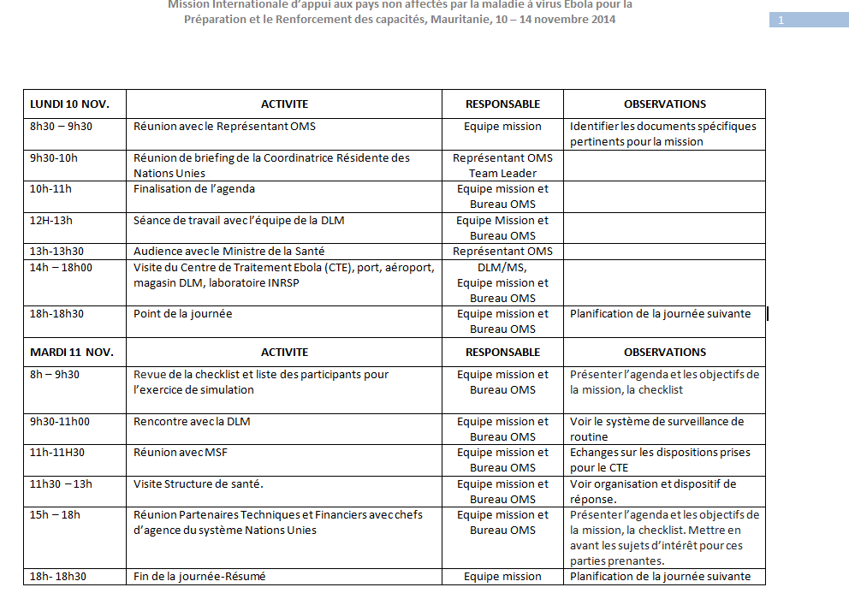
ANNEXE 1 : AGENDA

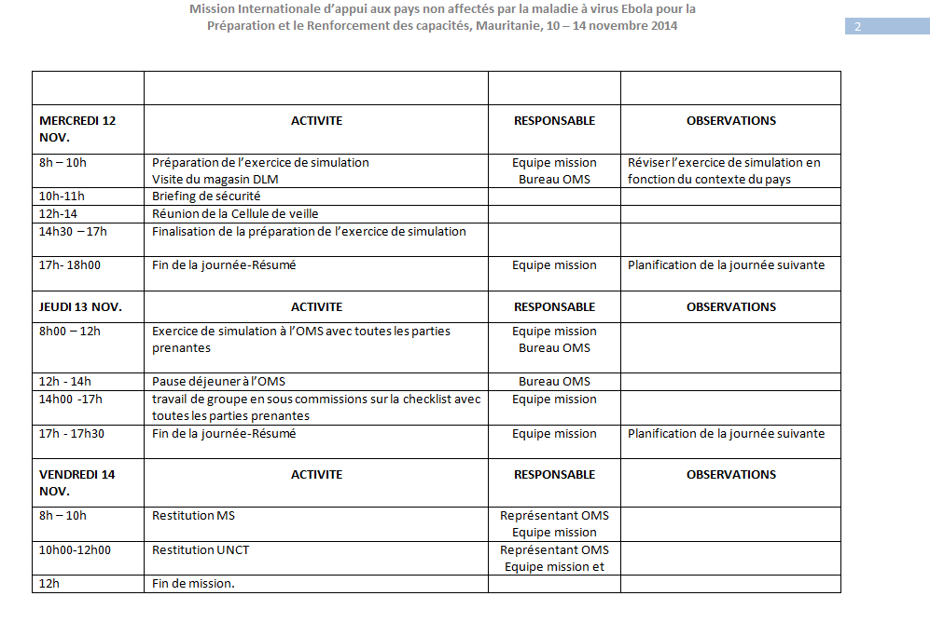

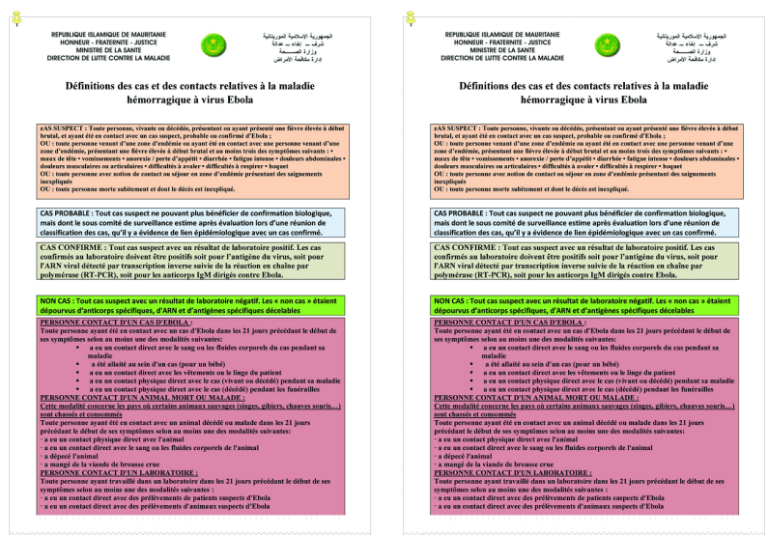
ANNEXE 2 : DEFINITIONS DE CAS

ANNEXE 3 : FICHE CLINIQUE ACCOMPAGNANT UN ECHANTILLON

Ministère de la santé
Institut National de Recherches en Santé Publique
Laboratoire de virologie
Unité de fièvres hémorragiques virales

Fiche clinique accompagnant un échantillon
de sang pour mise en évidence du virus EBOLA

Numéro d’ordre au niveau de la structure marqué sur le tube : ...........................................................
N° INRSP : ...................................................................
N° IPD : …………………………………………….
IDENTIFICATION DU PATIENT
Prénoms et Noms : ...............................................................................................
Sexe : Homme □   Femme □
Date de naissance : ........................................ Lieu de résidence ………………………………………. Wilaya:……………………………..Moughaata....................................... Ville .................................
Le patient a-t’il été en Guinée, au Libéria, Sierra Leone ou Nigeria au cours des 3 dernières semaines ? Oui □   Non □
Le patient a-t’il été en contact avec des personnes provenant de Guinée, au Libéria, Sierra Leone ou Nigeria? ? Oui □   Non □
Le patient a-t’il été en contact avec un cas suspect ou confirmé d’Ebola ?Oui □   Non □
Profession du patient : ...................................................................
Contact (Tel) du patient ou tuteur : .....................................................

HOSPITALISATION :
Patient hospitalisé : Oui □ Non □ Si Oui, Date d’admission à l’hôpital ....................................
Date de sortie de l’hôpital :.......................................................
SIGNES CLINIQUES :
Date de début des signes : ....................................................................................
 | Oui | Non |  |  | Oui | Non
Fièvre T = |  |  |  | Hémorragies
Vomissement ou Nausées |  |  |  | Saignement des gencives
Diarrhée |  |  |  | Conjonctivites injectées
Fatigue intense |  |  |  | Pétéchies/Purpura
Ictère |  |  |  | Sang noir dans les selles
Myalgies/arthralgies |  |  |  | Saignement du Nez
Céphalées |  |  |  | Autres (à préciser) | …………………
Difficultés respiratoires
Hoquets |  |  |  | Difficultés à la déglutition
Autres signes (à spécifier) |  |  |  | Douleurs abdominales
Traitement reçu (à lister
Décédé Oui Non | SI OUI DATE……………

ECHANTILLON DE SANG :
ECHANTILLON DE SANG | Oui Non
Date de prélèvement:
Heure de prélèvement :
Prélevé par :

IDENTIFICATION DU MEDECIN :
Nom du médecin :................................................................................
Contact (Tel) : ....................................................................
Nom de l’établissement :................................................................................

Contacter en cas de besoin l’INRSP au 22 67 00 23 ou 36 33 09 10.

ANNEXE 4: DIRECTIVES
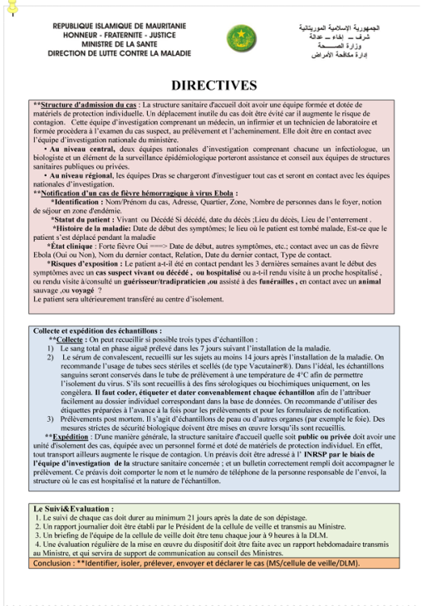

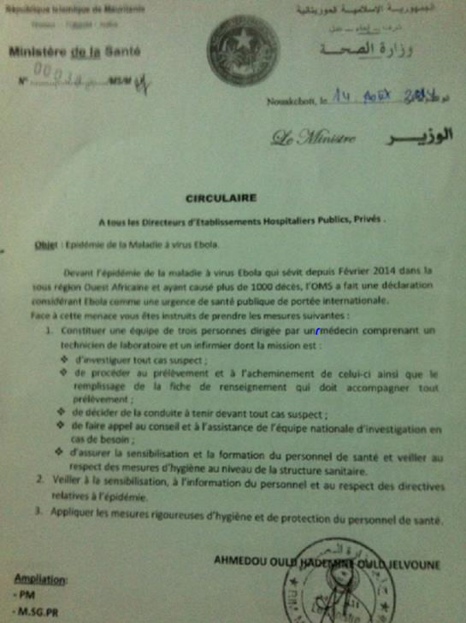
ANNEXE 5 : CIRCULAIRE A TOUS DIRECTEURS D’ESTABLISSEMENTS HOSPITALIERS PUBLICS, PRIVES

ANNEXE 6 : CIRCULAIRE A TOUS LES WALIS

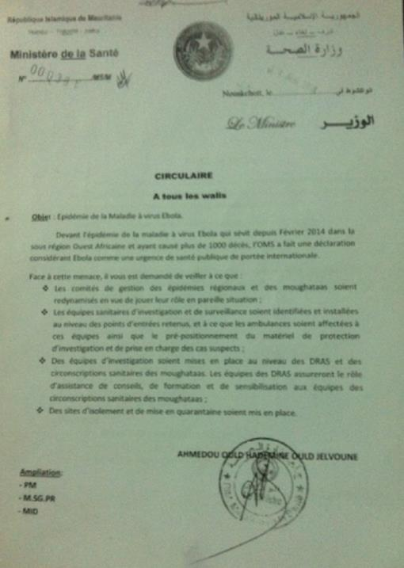

ANNEXE 7: NOTE DE SERVICE
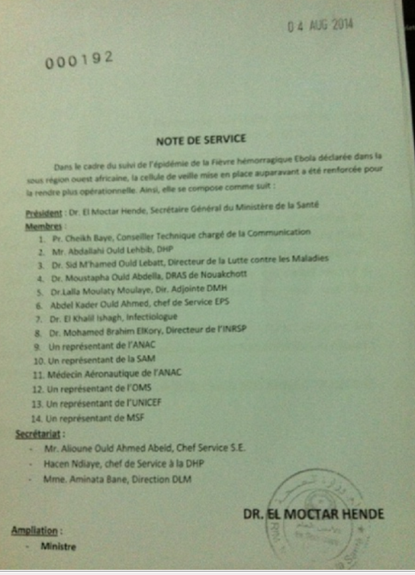

ANNEXE 8 : DESIGNATION D’UN MEMBRE PARTICIPANT A LA CELLULE DE VEILLE

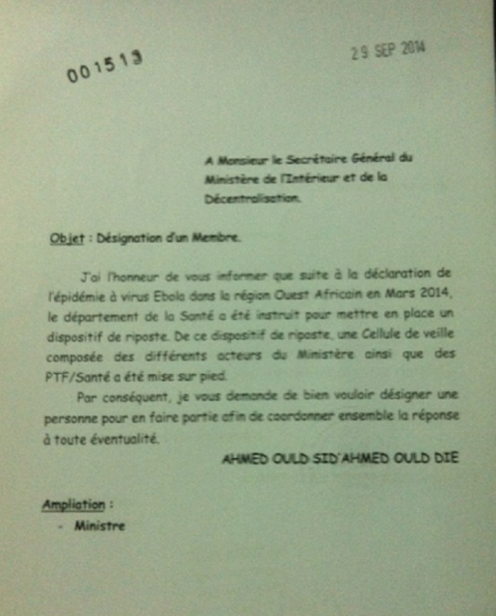

ANNEXE 9 : CENTRE D’APPEL TELEPHONIQUE

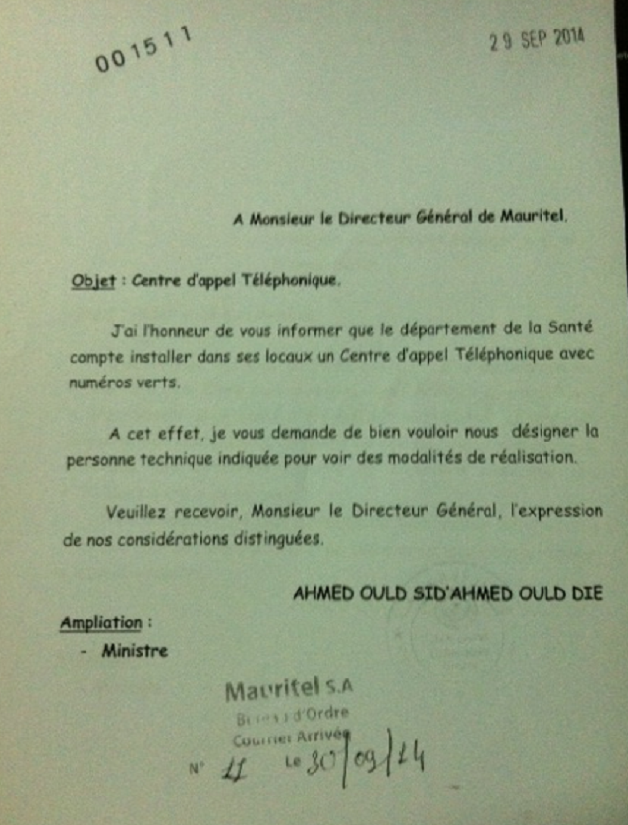

ANNEXE 10 : BROCHURE POUR LA SENSIBILISATION AUPRES DES ENFANTS

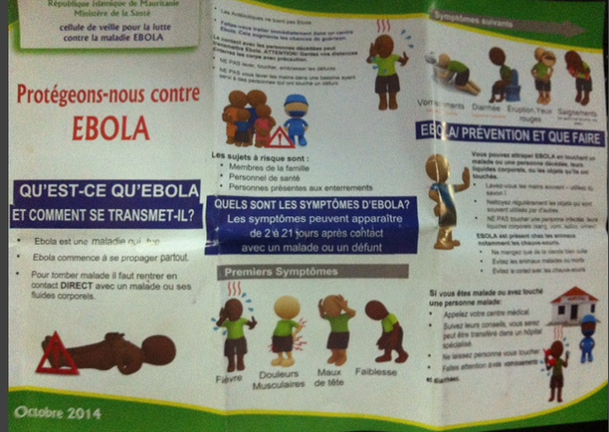

ANNEX 11 : REQUETE DE FINANCEMENT DU PLAN DE RIPOSTE EBOLA

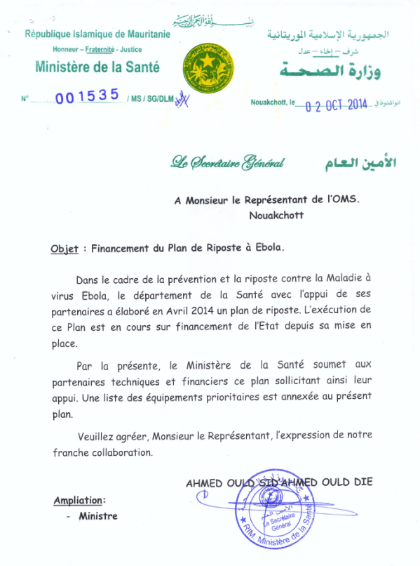

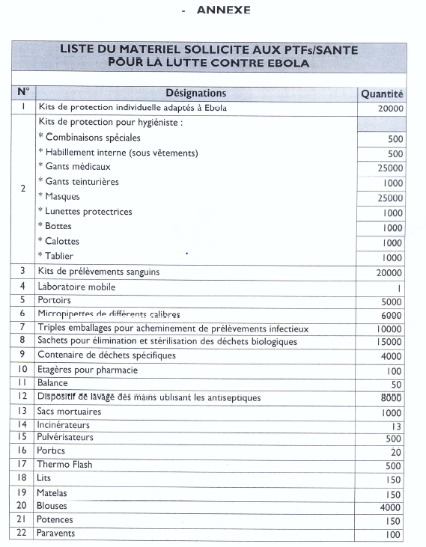

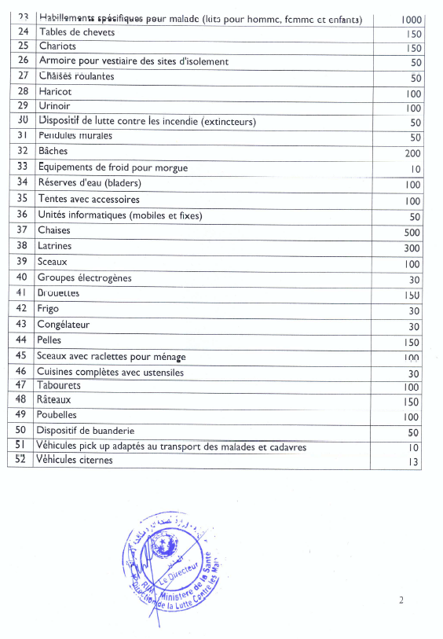

ANNEXE 12: DOCUMENT DE TRAVAIL DE L’ATELIER USAID/OMS DE DOUALA (Novembre 2014)
PLAN D'ACTION, cadre pour identifier les lacunes et les besoins dans des plans nationaux
- cliniques, hôpitaux, postes frontières ou autres sites où Ebola est soupçonné être prioritairement présent :
Modèle | Étapes clés pour être prêt AVANT identification du premier cas suspect identifié | Dans votre plan |  | Liste des actions déjà entreprises | Lacunes identifiées | Actions devant être entreprises | Personne(s)/organismes responsable | Assistance technique, équipement ou support matériel nécessaire (préciser)
Modèle |  | O | N
- Présentation initiale du cas suspect | Définition Standard de Cas distribuée  • Formulaire Standard d'Enquête de Cas (FEC) distribué | X  X |  | - Multiplier  - Afficher | Nombre insuffisant | Multiplier  Ventiler | DRAS  MCM | En vue de multiplier
- Présentation initiale du cas suspect | • Protocole et formulaire de signalement des cas suspects  - Protocole pour initier une équipe de réponse rapide (RRT)  - Salle prévue et équipée pour isoler le cas suspect jusqu'à son déplacement en installation d’isolement et de traitement | X  X  X |  | Multiplier  Ventiler  Existe  circulaire | TOR  RRR n’existe pas au niveau régional  Pas mis en place | - DLM envoyer un email au DRAS  Elaborer une fiche et réaliser une mission de supervision  Elaborer une fiche et réaliser une mission de supervision | DLM / Cellule  Cellule de veille | Multiplier et ventiler  Logistique  (véhicules, carburant)
- Présentation initiale du cas suspect | - Pratiques standard de prévention des infections  - gants et autres matériels de protection | X |  | Un livret avec les pratiques | Non utilisation par certains membres du personnel des gants | Vulgarisation des Pratiques standard universel | DMH | Multiplier les livrets  Renforcer les stocks de gants
- Présentation initiale du cas suspect | • Personnel formé:  o Définition des cas  o Utilisation de FEC  o protocole de signalement  o Pratiques standards de prévention des infections | X |  | Formation déjà entreprise | Non formation de certains personnels | Vulgariser et accélérer la formation | DHP | Pas besoin
- Présentation initiale du cas suspect | Autres actions prioritaires

II. Équipe nationale ou sous nationale de Réponse rapide:
Modèle | Étapes clés pour être prêt AVANT identification du premier cas suspect identifié | Dans votre plan |  | Liste des actions déjà entreprises | Lacunes identifiées | Actions devant être entreprises | Personne(s)/Organisme responsable | Assistance technique, équipement ou support matériel nécessaire (préciser)
Modèle |  | O | N
- Étude de cas suspects | - Équipe d'interventions rapides (EIR)  - Rôles et responsabilités des EIR définis  • Les membres des EIR identifiés et assignés | X |  | Equipe désignée (1 clinicien, 1 biologiste, 1 infirmier) | -TOR définissant les responsabilisés n’ont pas été définis  -Equipe n’est pas étoffé | -Etoffé équipe avec 1 épidémiologiste et 1 anthropologue  - Définir les rôles et responsabilités de EIR | SG MS
- Étude de cas suspects | •Protocole de PCI  Protocoles de collecte et de transport des échantillons  • Protocole de lancement d’équipe de réponse rapide | x |  | Protocole | aucune
- Étude de cas suspects | • Laboratoires identifiés, formés et équipés pour tester le virus Ebola.  • laboratoire de référence (pour le deuxième test de confirmation) identifié et PE  • protocole d'entente avec la Poste pour expédition du spécimen Ebola |  | X | N’existe |  | Renforcer l’action avec institut pasteur de Dakar
- Étude de cas suspects | • Personnel formé :  o Toutes les compétences d’équipe de réponse rapide  o PCI, EPI | X |  | 4 régions /6 frontalière ont bénéficiés de formation | D’autres doivent l’être | Formation à continuer | DLM  DMH
- Étude de cas suspects | Autres actions prioritaires
* Liste de contrôle consolidée de la Maladie Virus Ebola : éléments 2, 4, et 8
** Cadre ESP : fonctions de base, phase de préparation (pages 14-17), enquêtes sur le terrain (pages 22-24) et à l'annexe 2 (pages 40-48)

III. Comité de gestion des urgences et Centre des opérations d'urgence:
Modèle | Étapes clés pour être prêt AVANT identification du premier cas suspect identifié | Dans votre plan |  | Liste des actions déjà entreprises | Lacunes identifiées | Actions devant être entreprises | Personne(s)/Organisme responsable | Assistance technique, équipement ou support matériel nécessaire (préciser)
Modèle |  | O | N
- Coordination et gestion de la préparation  et de la réponse | - Comité de Gestion des Urgences (CGU)  • Identifier le Ministère et les partenaires  •Envisager intégration de tous les secteurs concernés  • Rôles et responsabilités (RPT) des membres définis du CEM  • Reconnaissance officielle du Gouvernement ou cadre juridique  • sous-comités techniques | X  X |  | Mis en place des commissions, membre et missions | Moyens généraux lourde  Communication | La rendre plus opérationnelle en logistique, admin et finance  Intégrer d’autre secteur (Ministère de communication) | SG MS
 | •Centre des Opérations d'Urgence (COU)  • Mise en place du site  • Équipement  • Fournitures  • Protocole des opérations  • Personnel |  | X | N’existe pas |  |  |  | Appui équipement et technique
 | Autres actions prioritaires
* Liste de contrôle consolidée de la Maladie Virus Ebola: élément 1
** Cadre ESP : Fonctions de base, phase de préparation (pages 11-14)

IV. Equipe du département de santé:
Modèle | Étapes clés pour être prêt AVANT identification du premier cas suspect identifié | Dans votre plan |  | Liste des actions déjà entreprises | Lacunes identifiées | Actions devant être entreprises | Personne(s)/Organisme responsable | Assistance technique, équipement ou support matériel nécessaire (préciser)
Modèle |  | O | N
- Identification des contacts, localisation et gestion | - Équipes de recherches des contacts  • Équipes identifiées et assignées  • Procédures d'opération  normalisées (PON)  • Formulaires  • Reporting | X |  | Pas mis en place | Equipe  Formation  Procédure | -Equipe  -Formation  Les rendre opérationnel  -Concevoir un formulaire de suivi de contacts | DLM | OMS  Croissant rouge M  DLM
- Identification des contacts, localisation et gestion | •Nouveau cas suspect identifié  • PON  • Désinfection  • Réduction des risques au domicile | X |  | Procédure pas élaboré | Procédure pas élaboré | -Elaborer un algorithme  -Former les traceurs  -adapter les messages | DLM  DHP | OMS  croissant rouge M
- Identification des contacts, localisation et gestion | • Surveiller tous les jours la fièvre, et / ou les symptômes MEV x 21 jours | X |  |  | Gap de matériels pour la prise de température et matériels roulant | -Motos  -Carburant  -perdiem |  | PTF
- Identification des contacts, localisation et gestion | Autres actions prioritaires
* Liste de contrôle consolidée de la Maladie Virus Ebola: élément 7
*** Atelier de formation au matériel de recherche de contacts

V. Equipes Médicales:
Modeled | Étapes clés pour être prêt AVANT identification du premier cas suspect identifié | Dans votre plan |  | Liste des actions déjà entreprises | Lacunes identifiées | Actions devant être entreprises | Personne(s)/Organisme responsable | Assistance technique, équipement ou support matériel nécessaire (préciser)
Modeled |  | O | N
- Gestion de cas | Unité de traitement d'Ebola (UTE)  • Structure  • Équipement  • Fournitures  • personnel | X |  | -Mis en place d’un UTE à Nouak  -Requête matériels au PTF’s | Site à identifier à Rosso | Identification du site  Suivie  PPE supplémentaire  Personnel hygiène  Brancardier  Chauffeur à identifier | DMH | MSF  OMS  PTF
- Gestion de cas | Ambulances et transports  • Véhicules  • personnel  • protocoles de désinfection  •PCI (Prévention et contrôle des infections)  • Carburant et e  entretien | X |  | Budgétisation réalisé  Ambulance disponible | Véhicules / moto pour investigation, suivie des contacts, enterrement  Personnel à identifier  Formation à effectuer | A rechercher  Véhicules / moto pour investigation, suivie des contacts, enterrement | DHM | Croissant rouge M  OMS  M Santé
- Gestion de cas | Autres :  • Nourriture et eau  • Besoins humains fondamentaux  • Psychosocial  • Soutien à la famille |  | x  x | Pas budgétisé  Budgétisé | Pas budgétisé | Prise en charge nourriture et eau à établir |  | PAM
- Gestion de cas | Inhumation et incinération :  • Equipes formées  •Procédures Opérationnelles Standards  • Fournitures  • Décontamination | X |  | Pas mis en place |  | A mettre en place | DHP | CRM  DHP
- Gestion de cas | • Personnel formé
- Gestion de cas | Autres actions prioritaires
* Liste de contrôle consolidée de la Maladie Virus Ebola: élément 5
** Cadre ESP: réponse (pages 26-29)

- EMC et Communications:
Modeled | Étapes clés pour être prêt AVANT identification du premier cas suspect identifié | Dans votre plan |  | Liste des actions déjà entreprises | Lacunes identifiées | Actions devant être entreprises | Personne(s)/Organisme responsable | Assistance technique, équipement ou support matériel nécessaire (préciser)
Modeled |  | O | N
- Communication des risques | Plan de communication  • Porte-parole  • Procédures  • Gestion et coordination  • Sensibilisation et Education du public  • Gestion des médias  • Information du Gouvernement à un haut niveau | x |  | -PLAN COM  -Spot  -Dépliant  Emission | Pas élargie à tous les secteurs | Pratiques  Autres secteurs | Pr Cheikh Baye( commission communication) | UNICEF  CDC  Ministère de la santé
- Communication des risques | Évaluation des communications :  • Croyances et pratiques  • Ressources disponibles  • Fondations de confiance | X |  |  | Pratiques culturels vis à vis de la maladie à Ebola à identifier | Pratiques  Autres secteurs | Pr Cheick | CDC
- Communication des risques | Matériel de communication :  • Sensibilisation et éducation du public avant l'événement  • Matériaux préparés et prêts pour utilisation au moment du premier cas | X |  | Matériels  Spot  -Dépliant  Emission |  |  | Pr Cheick | Unicef  M santé
- Communication des risques | Autres actions prioritaires
* Liste de contrôle consolidée de la Maladie Virus Ebola: élément 3
** Cadre PHE: Préparation (page 16) et réponse (page 28)
*** Atelier- Matériel de formation à la communication des risques, portail Web www.ebolacommunicationnetwork.org

- Responsabilités et exigences CEM
Modèle | Étapes clés devant être en place AVANT identification du premier cas suspect | Dans votre plan |  | Liste des actions déjà entreprises | Lacunes identifiées | Actions devant être entreprises | Personne(s)/Organisme responsable | Assistance technique, équipement ou support matériel nécessaire (préciser)
Modèle |  | O | N
- Sécurité et ressources, autres. | Budget et finances :  • Définir le budget opérationnel  • Identifier la source de financement  • Mettre en place des fonds d'urgence | X |  | Draft avec des lignes budgétaires | Certaines activités n’ont pas été prises en compte | A budgétisé | DIMM | OMS
- Sécurité et ressources, autres. | Sécurité :  • Identifier les exigences potentielles de sécurité  • Définir clairement le rôle des forces de sécurité vis à vis du personnel des services médicaux et autres |  | x | Lacune à combler |  | Insérer un point focal sécurité | SG  DRAS | OMS (information à partager)
- Sécurité et ressources, autres. | Suivi et évaluation :  • Suivi efficient et l'efficace de la réponse  • Mettre en place des indicateurs pour la préparation et la réponse  • Évaluation post-épidémie | X |  | plan | Indicateurs inexistant | Plan suivi évaluation à étoffé  Définir des indicateurs de l’évaluation | DLM | OMS  MSF  CRM
- Sécurité et ressources, autres. | Autres actions prioritaires
* Liste de contrôle consolidée de la Maladie Virus Ebola: élément 10
** Cadre PHE: Préparation (page 16), suivi et évaluation (page 30), annexes 3-6 (pages 48-51)

ANNEXE 13 : PLAN DE RIPOSTE CONTRE L’EPIDEMIE EBOLA
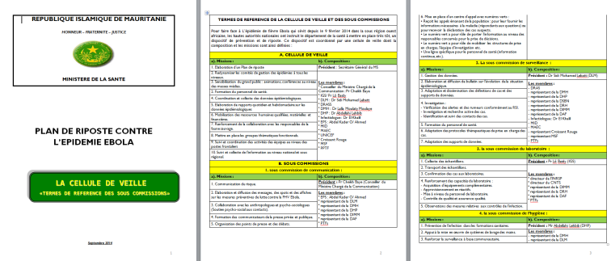
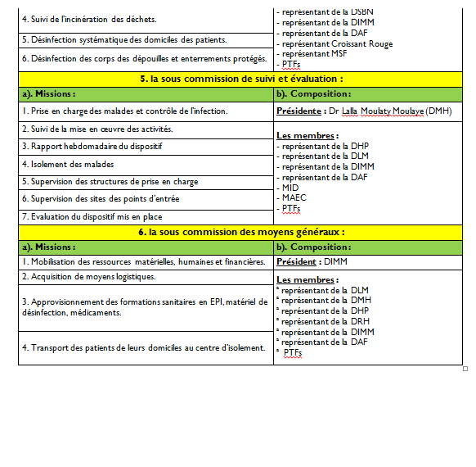

ANNEXE 14 : Rapport des évaluations de l’exercice de simulation de table et améliorations suggérées, Mauritanie – 13 novembre 2014
CONTEXTE
Un exercice de simulation de table a été réalisé le 13 novembre 2014, en Mauritanie, dans le cadre de la mission internationale de soutien à la préparation à la « riposte Ebola » dans les pays non-affectés. L’exercice avait pour objectifs de :
- Partager les informations sur les mesures de préparation et de riposte à la circulation éventuelle du virus Ebola en Mauritanie
- Identifier les domaines d’interdépendance entre:
    - les acteurs de la santé
    - et les autres acteurs
- Identifier les chaînes de responsabilités
- Revoir les processus de gestion des opérations lors d’un cas d’infection à virus Ebola
- Confirmer les dispositions prévues relativement à la notification, la coordination et les communications internes avant et après la confirmation d’un cas d’infection à virus Ebola.
- Examiner les aspects liés à l’équipement de protection individuelle et aux autres besoins logistiques (désinfection, enterrement, etc…) et la gestion des cas et des contacts avant et après la confirmation.
- Examiner les aspects du prélèvement et du laboratoire, les des points d’entrée et du financement
- Passer en revue les communications publiques (communauté et médias)

MÉTHODE
L’exercice consistait en 14 vignettes (ou mises en situation) et questions associées, d’un scénario se déroulant sur 6 semaines débutant par l’introduction d’un cas suspect de maladie à virus Ebola à une épidémie à l’échelle nationale. Ce scénario était divisé en 3 phases :
- Détection, gestion des cas, notification et recherche des contacts
- Confirmation des cas et diffusion de l’information
- Epidémie à l’échelle nationale

Les instructions sur l’exercice de simulation ont été remises aux participants, séance tenant, ainsi que l’horaire, la liste consolidée de l’OMS et un formulaire d’évaluation.
Les invitations avaient été acheminées par courriel le 11 novembre aux personnes des organisations suivantes : Direction de lutte contre les maladies, DSBN, Cellule communication, DMH, DRAS Nouakchott, Commissariat Aéroport, ANAC, Point focal RSI, Ministère de la Défense, Ministère des affaires islamiques, Commissariat à la sécurité alimentaire., Ministère de l’intérieur, Ministère de l’Élevage, Ordre national des médecins, pharmaciens et chirurgiens dentistes, Association des infirmiers, Association des sages-femmes, AMSP, Journalistes amis de la santé, Direction de l’Hygiène publique, Laboratoire, système des Nations Unis (PNUD, UNICEF, UNFPA, OCHA, PAM), Droits de l’homme, MSF, ACF, Croix Rouge française, Croissant Rouge, Banque mondiale, Medicos del Mundo.
Ces personnes/participants étaient regroupés en 4 catégories :
- les acteurs/joueurs : les participants du pays et partenaires techniques et financiers responsables de la riposte. Ces derniers devant se regrouper selon les composantes de la riposte, adaptées de la liste consolidée de l’OMS à savoir
- coordination et budget,
- surveillance épidémiologique et recherche des contacts,
- équipe d’intervention rapide,
- communication et sensibilisation des communautés,
- prévention et lutte contre les infections, prise en charge des cas
- laboratoires,
- points d’entrée

- les facilitateurs: Anne Fortin, Jocelyne Sauvé de l’équipe de mission
- les rapporteurs: les autres membres de l’équipe de mission
- les observateurs: les autres personnes/participants
Seul les acteurs/joueurs devaient répondre aux questions du scénario. Cependant, une période était réservée aux observateurs.
Au total, plus de 50 personnes ont participé à l’exercice de simulation. Le présent rapport présente, dans sa première partie, les résultats d’évaluation de l’exercice de simulation par les participants incluant leurs réflexions spontanées sur les zones d’amélioration potentielles de l’état actuel de préparation du pays. La deuxième section du rapport fait était des discussions qui ont eu cours pendant l’exercice de simulation tel que noté par les rapporteurs.

RÉSULTATS DU QUESTIONNAIRE D’ÉVALUATION
Au total 34 participants ont complété le formulaire d’évaluation. Aucune information n’a été documentée sur la catégorie de participants ou l’organisation d’appartenance.
Le tableau 1 présente les résultats aux questions d’appréciation sur l’atteinte du but établi, sur la qualité des discussions et l’utilité des leçons. Les résultats sont présentés pour 33 participants, puisqu’un n’a répondu à aucune des questions. Globalement, les participants étaient en accord ou fortement en accord avec l’atteinte des objectifs de l’exercice de simulation et le bon degré de discussions et de leçons tirés de l’exercice.
Tableau 1
Contenu | Fortement d’accord  % (n) | D’accord  % (n) | En désaccord % (n) | Fortement désaccord  % (n)
1. La discussion a atteint le but établi. | 32 % (11) | 63 % (21) | 3 % (1) | -
2. Les scénarios et les questions ont donné lieu à de bonnes discussions. | 55 % (18) | 45 % (15) | - | -
3. Le travail a permis de soulever d’importantes questions et de tirer des leçons utiles. | 61 % (20) | 36 % (12) | 3 % (1) | -

Le tableau 2 présente les commentaires généraux mentionnés par 32 participants sur les points d’amélioration pour le pays, selon les composantes de la liste consolidée de l’OMS. Toutefois, un certain nombre de commentaires n’ont pu être documentés en raison d’une écriture difficile à lire.

Tableau 2
Composantes | Points d’amélioration | /32
Coordination | - Rôles et responsabilités : clarification du rôle des différentes sous-commissions, clarification du rôle du niveau régional et des tâches au niveau de la pyramide sanitaire | 6
 | - Encouragement de rencontres régulières des sous-commissions | 1
 | - Mise à jour du plan de riposte | 1
 | - Mise en œuvre du plan de riposte : élaboration d’un plan d’opérationnalisation de la riposte, opérationnalisation des directives ministérielles, élaboration des procédures | 3
 | - Partage/Circuit de l’information | 3
Équipe d’intervention rapide | - Ajout du soutien psychosocial | 1
Communication et Mobilisation communautaire | - Élaboration d’un plan de communications | 3
 | - Communications plus efficaces, plus ciblées avec implication des communautés | 2
 | - Sensibilisation et implication des communautés/supervision des acteurs locaux | 3
 | - Sensibilisation des représentants religieux dans l’accompagnement des familles pour les enterrements sécuritaires | 1
Prévention et contrôle des infections | - Renforcement de l’hygiène sanitaire | 2
 | - Identification et renforcement des unités d’isolement de base | 2
Gestion des cas – CTE | - Renforcement des centres de traitement Ebola | 2
 | - Renforcement et formation : équipes de prise en charge, personnel médical et paramédical | 6
 | - Disponibilité du matériel/équipements (EPI, thermomètre à la frontière) | 6
Gestion des cas – Inhumations | - Besoin d’amélioration avec implication de la communauté | 3
Surveillance épidémiologique | - Renforcement de la surveillance épidémiologique | 1
Recherche de contacts | - Renforcement et formation pour le suivi des contacts | 1
Laboratoire | - Aucune mention | 0
Points d’entrée | - Renforcement du dispositif / des unités d’isolement de base | 2
Autres thèmes | - La rapidité dans toutes les composantes | 1

Enfin, les commentaires suivants ont été évoqués au sujet de l’exercice de simulation, la mission et son suivi :
- La simulation a été très bien reçue (1).
- Forte participation des acteurs (1).
- Bonne préparation de la mission (1).
- La simulation devrait être complétée par des exercices de terrain, notamment dans les régions, en fonction des équipes et composantes(5).
- Absence des représentants religieux (1).
- Salle trop petite (1).
- Faire les exercices de simulation selon la réalité du pays et faire des comparaisons avec les pays affectés (1).
- Ajouter des questions sur les points d’entrée (1).

RAPPORT - EXERCICE DE SIMULATION

ASPECT | MESURE PRÉVUE | Commentaires
Alerte, et premières interventions | Mise en place de la « ligne 101 »  Information grand public sur cette ligne | Ligne partiellement connue des participants. Confusion quant aux objectifs d’une telle ligne : info population versus déclaration de cas.  Essaie sur place de joindre la ligne par un participant : échec. Une seule ligne serait disponible; ligne fonctionnelle toutefois en après midi.  Le Ministère est conscient des difficultés liées à cette ligne et travaille à son amélioration. Souhaite acheminer les appels vers un centre d’appel.
 | Ligne 101 arrive au standard du CH de Nouakchott. Le standardiste envoie l’info au médecin de garde, ou un surveillant général ou l’administrateur de garde qui contacte la DLM (Direction de lutte à la maladie)  DLM transfert l’Info à la DRAS qui va sur le terrain pour confirmer l’Information.  Si l’information est confirmée (possibilité d’un cas d’Ébola), une ÉIR (équipe d’intervention rapide) est envoyée sur le terrain. | Pas de procédure écrite sur ce que doit faire le standardiste et sur comment l’Information doit circuler entre les différents paliers.
 | 2 EIR pour le pays.  Composition de chaque équipe : 1 médecin, 1 laborantin et un hygiéniste ? (pas clair : parfois on parle d’un hygiéniste, parfois d’un infirmier) | Équipement de protection individuelle des EIR insuffisant en qualité et quantité.
 | Définitions de cas disponibles aux CH et centres de santé. | Pas clair pour les points de santé.
 | Directives sur conduite à tenir si cas suspect préparées par DLM et distribuées.  L’infirmière ou le médecin qui fait le questionnaire isole le patient et on attend l’équipe d’intervention rapide. | Pas de procédures écrites.  Salles d’isolement pas toujours disponibles dans les centres hospitaliers, et lorsque disponible, pas toujours fonctionnelle.  Pas d’instruction précise ou directive pour la famille du cas suspect.
 | EIR va faire les prélèvements où se trouve le patient (un médecin et un infirmier se déplacent. La DLM appuie pour envoyer un technicien de labo pour faire les prélèvements).  2 prélèvements sont faits: un reste sur place et un est envoyé. | Pas clair qui prescrit la prise de sang.  EPI (kit Ébola) non disponibles partout.  10 EPI dans chaque hôpital de chaque région frontalière. 2 au niveau de chaque PoE et 2 au niveau des centres de santé.  Confusion dans la discussion sur nombre de « kit Ébola » disponible.  Besoin de former le personnel paramédical pour les prélèvements sécurisés.
 | L’équipement pour les prélèvements est aux normes.  Le prélèvement est acheminé à Dakar. DLM, OMS et INRSP contactent l’Institut Pasteur à Dakar. Envoi par DHL. | Triple emballage pour le transport est en nombre insuffisant. (9 triples emballage au niveau de l’INRSP). Ils ne sont pas prépositionnés.  L’OMS a fourni des triples emballages UN3373 pour cat B mais pas UN2814 pour Cat.A. Ceci pourrait être problématique.
 | Disponibilité d’ambulances pour transport des patients. | Ambulanciers pas encore formés.
 | Lors d’une alerte récente, mobilisation rapide : infirmier, autorité sanitaire, ministère avec avion pour prélèvement qui s’est avéré négatif. | Cas suspect non suivi et difficulté à refaire un 2^{ième} prélèvement qui était nécessaire car 1er prélèvement fait 24H après le début des symptômes
 | Agrandir le tableau, au besoin
Gestion des cas suspects | Formation théorique et pratique faite pour la définition des cas, comment se protéger et comment prélever (pour les techniciens). 40 personnes seraient formées.  Formateurs ont tourné dans les 4 régions frontalières avec le Mali. Avec des films, des PPT etc… Les équipes de Nouakchott ont été formées ainsi que 4 régions frontalières avec le Mali (formateurs sur place, ppt, films, etc.) MSF avait filmé et ce film a été projeté. | Formation très limitée pour l’instant : au total 40 personnes ont été formées ; 80% à 90% des travailleurs visés sont non formés.  Pas d’exercice pratique sur habillage et déshabillage pendant la formation car « Kit Ébola » en nombre très limité.  Formation à multiplier. Car la dernière fois c’est le virologue de l’INRSP qui est parti sur le terrain pour faire le prélèvement. Car les gens sont soit non formés, soit n’ont pas les kits de prélèvements.
 | Les CH et Centres de santé disposent de Kit Ébola. | Nombre très limité (voir section Alerte).
 | Des gants thermoflash ont été distribués. Les campagnes de sensibilisation ont pour but d’augmenter leur usage. | A noter : EPI de base (gants et masques) nécessaires pour différentes situations, non seulement Ébola, seraient distribués en quantité suffisante dans les centres de santé et points de santé selon le MS, mais, non utilisés de façon courante par le personnel. Raisons évoquées : difficultés d’approvisionnement? Faiblesse des protocoles? Formation insuffisante?
 | Isolement des cas suspects  - Sensibilisation des régions faite par EIR.  - Recommandations officielles de la DLM via une directive. Un guide serait élaboré.  - Les structures prioritaires dont les Points d’entrée ont été ciblés pour la sensibilisation. | Mais pas de salle d’isolement de base dans toutes les structures.  Procédure d’isolement des cas suspects pas claire. Pas de procédure écrite.
 | Information aux familles : ne pas toucher les cas suspects. | Pas de protocole formalisés pour les membres de la famille des cas suspects.
 | SI le cas est dans un centre de santé ou un hôpital : le cas est complètement isolé de la famille et des visiteurs.
Notification | Infirmier informe l’autorité sanitaire avec mise en quarantaine du suspect et des contacts. | Pas de procédure formalisée pour gérer le flot d’information.
 | Personne ne mentionne le RSI.
Recherche et suivi des contacts | Identification des contacts par le médecin de l’équipe d’Intervention rapide. | Pas de protocole formalisé pour la recherche de contacts.
 | Pour l’instant, le suivi des contacts est assuré par la DLM avec les autorités de santé et les personnels de santé sur place.  L’intention est de faire alliance avec le Croissant rouge et/ou la Croix rouge pour assurer le suivi des contacts. Il y a des points focaux de surveillance dans chaque région qui peut être mobilisé pour le suivi des contacts. | Pas de protocole formalisé pour le suivi des contacts.
 | Un anthropologue est prévu et a été identifié. | Pas encore en place.
Inquiétude et anxiété du public | Déploiement de plusieurs mesures et outils pour sensibiliser le public : fiches dans les centres de santé, dépliants dans les écoles, spot à la télévision tous les soirs.  Tv spot : principalement sur les mesures d’hygiène; la ligne 101 est mentionnée dans les spots.
 | Une certaine mobilisation sociale a lieu le long des frontières. | Mobilisation communautaire relativement limitée.
Confirmation des cas et gestion des cas confirmés | La confirmation d’un cas vient du labo.  Le ministère relaie l’information aux régions. | Pas de protocole écrit pour gérer le flot d’Information.
 | SI un cas était confirmé, il serait transféré dans un centre d’isolement. | Dans la situation fictive d’un cas confirmé à Selibaby, le centre d’isolement /traitement identifié est une aile de l’hôpital. Ce centre est rapporté non conforme en raison de sa proximité avec la pédiatrie.
 | C’est l’autorité régionale, qui une fois informée, va coordonner l’envoi d’ambulance si un transport est requis.
MSF va offrir du support au Ministère de la santé pour la gestion des cas confirmés.
SI plus d’un cas confirmé, un centre de traitement sera ouvert. A Nouakchott, il y a un site identifié. Des terrains ont été identifiés dans différentes parties du pays. Il s’agit parfois de parties d’hôpitaux, ou de zones dans certains hôpitaux.
Ailleurs, il y a un engagement de MSF de monter un centre en quelques heures.

 | SI MSF s’installe, l’organisme fournit les équipements et s’installe avec une équipe. Équipe déjà identifiée par MSF. MSF peut compter sur du personnel expérimenté qui a servi en Guinée.  Le personnel doit être complété par le personnel national. Le staff paramédical doit être fourni par le ministère. | Le personnel fourni par le pays devra être identifié et formé.
 | SI décès d’un cas, DLM a fait circuler une directive.  Un hygiéniste connait la procédure. | Équipes de prise en charge des cadavres ne sont pas formées.  Pas de réel protocole de gestion des cadavres.  Pas ou peu de sacs mortuaires.
Dispositifs aux points d’entrée (PoE) | 21 PoE – gestion de la sante : responsabilité de la DRAS. PoE fort rapport quotidiennement à la DRASS | Difficile de savoir si il existe un plan de contingence global.
 | Salles d’isolement disponibles dans les PoE (points d’entrée).
 | Agents au 17 points d’entrée terrestres (dont le bac de Rosso) : 2 infirmiers et un ambulancier qui appartiennent à un poste de santé de la localité. Ils sont intégrés à une équipe avec un policier de l’immigration. Ils ont un thermoflash, gants et masques. Dispositif de lavage des mains.  Fiche complétée : température, origine, destination, etc. | Très longues frontières : beaucoup de personnes entrent au pays ailleurs que via les points d’entrée officiels
 | Ports et aéroports : Il y a 2 PoE à Nouakchott (port et aéroport) et 2 à Nouadhibou (port et aéroport)
 | Aéroport : plan d’urgence général existant (médicale ou autre).  Réunions de sensibilisation spécifiques sur Ébola effectuées au niveau de l‘aéroport. Compagnies concernées, de même que le personnel de l’aéroport. Manuel d’exploitation claire pour les compagnies aériennes.  Une équipe médicale est présente pour chaque arrivée d’avion. Prise de températures pour les arrivants | Dans la pratique aucun exercice de simulation n’a été effectué.  Compte rendu que la procédure n’est pas explicite par rapport aux premières mesures préventives.
 | Ambulance au niveau de la société de l’aéroport.  Une tente sera prévue si besoin sur le tarmac si un cas est suspect dans l’avion. | Pas de centre médical permanent, juste un poste de santé mis en place. Inquiétant selon le dirigeant de l’aéroport.
Port de Nouakchott : Une équipe médicale est présente pour chaque arrivée de bateaux. Ambulance présente
La liste des bateaux est fournie depuis le 1er 8/2014 avec la liste des 2 derniers ports visités. Pilotes mettent des gants et des masques avant de monter à bord. L’équipage est examiné pour la température avant de laisser monter les dockers à bord.
 | Les équipages venant des pays affectés ne sont pas autorisés à descendre au sol sauf raison impérieuse.
Développement des symptômes chez les contacts | Non abordé.
Épidémie à l’échelle du pays | 3 sites de traitement identifiés à Nouakchott.
 | Réunion tous les mercredis de la cellule de veille avec les partenaires. | Retard à la mobilisation des partenaires sauf OMS et MSF par rapport au plan soumis.
Éléments à prendre en considération si non mentionnés précédemment
- EPI | Abordé précédemment.
- Décontamination | Désinfection des maisons : pulvérisateurs mis en place dans les régions frontalières avec le Mali (PoE et CS).  C’est le rôle de la croix rouge/croissant rouge. | Pas de procédure en place.  Lignes directrices existantes ne sont pas arrivées au niveau des ménages.  Équipe en charge de la désinfection non opérationnelle.
- Labos | Abordé précédemment.
- Communication – média et grand public – réseau de la santé - autres | Transparence du ministère de la santé.  Sites internet très dynamiques. Il y a un comité dans chaque région dirigé par le gouverneur. Le ministère est informé très vite et souvent avant que la presse soit informée. Si besoin, un communiqué peut être fait. Le chargé de communication a déjà parlé à la télévision lors des précédentes alertes. Sous-commission communication prévue lundi à 10h à l’OMS. Affiches au niveau des structures de santé. Dépliant pour les écoles, spots à la télévision. Communiqué de presse fait par la cellule de veille en français, arabe et langues nationales. Le plan opérationnel est en cours d’élaboration. | Nécessité d’être plus proactif dans les communiqués officiels. Communiquer même lorsqu’on n’a pas d’information confirmée.  Difficulté d’atteindre les populations illettrées des zones plus reculées.  Souhait d’organiser des séminaires pour préparer les messages. Pour les émissions radio il sera proposé qu’il y ait une interactivité.
Chef de la communication du ministère de la santé relève les insuffisances du pays par rapport à la préparation du pays à une éventuelle survenue d’un cas Ebola. Vigilance extrême ou le point focal communication du MoH est sollicité continuellement.
Communication pour le grand public doit être étudiée avec précaution pour ne pas submerger le ministère.
Caravane pour sillonner les zones frontalières.
Commission se réunit avec les cellules de veille.
Ligne 101 est mentionnée sur les affiches et les spots mais a été utilisée de façon abusive par la population.
Communiqué de presse fait par la cellule de veille.
Plan de stratégie de communication finalisée mais aussi un plan opérationnel est en train d’être finalisé pour savoir quels messages diffuser et comment les diffuser. Processus en cours.
- Coordination | Via la cellule de veille

http://who.int/mediacentre/news/statements/2014/ebola-2nd-ihr-meeting/en/

